

Modul 13
Disusun Oleh :
Dedik Romahadi, ST., M.Sc
Sub-CPMK 5.1 - Mampu mengaplikasikan prinsip desain berkelanjutan dalam CAD untuk menciptakan desain yang efisien dan ramah lingkungan.
Sub - CPMK
Model CAD bukan hanya bentuk: volume tiap Body adalah pintu masuk ke massa, energi terkandung, dan jejak karbon.
Abstrak
Program Studi : S1 Teknik Mesin
Fakultas : Teknik
myclass.mercubuana.ac·id
Prinsip Desain Berkelanjutan dalam CAD
MODUL PERKULIAHAN
CAD
Kode Mata kuliah W132500006
PEMODELAN
Disusun Oleh
Dedik Romahadi, ST., M.Sc
www.mercubuana.ac·id
🔗 MODUL INTERAKTIF
https://dedik-romahadi.github.io/Mechanical-Engineering-Courses/Pemodelan-Computer-Aided-Design/Modul/Modul-13.html
Pada layar masuk, pilih tombol “👁️ Mode Preview (Tanpa Login)” untuk membaca seluruh materi tanpa perlu NIM dan PIN. Untuk mengerjakan Tugas dan Forum, masuk sebagai Mahasiswa memakai NIM dan PIN.
PENDAHULUAN
Model CAD bukan hanya bentuk: volume tiap Body adalah pintu masuk ke massa, energi terkandung, dan jejak karbon. Modul ini menautkan siklus hidup dan 3R dengan angka yang benar-benar bisa dibaca dari FreeCAD — pemilihan material pada kekakuan sama, pemanfaatan material billet, cangkang Thickness, dan Spreadsheet jejak — lalu menutupnya dengan lima tugas pemodelan yang setiap angkanya berasal dari Shape.Volume.
Capaian Pembelajaran (Sub-CPMK)
• Sub-CPMK 5.1: Mampu mengaplikasikan prinsip desain berkelanjutan dalam CAD untuk menciptakan desain yang efisien dan ramah lingkungan.
• Bahan kajian: Menerapkan prinsip desain berkelanjutan: pemilihan material dan massa minimum, efisiensi energi dan proses, kemudahan daur ulang dan pembongkaran, serta estimasi jejak material dari model CAD.
• Kata kunci: Material & Massa; Efisiensi Proses; Daur Ulang; Jejak Material.
• Indikator: menjawab benar 10 soal pilihan ganda (@1 poin); menyerahkan 5 model FreeCAD — T1 Pelat aluminium berlubang — massa (g) (6 poin); T2 Tabung aluminium — energi terkandung (MJ) (6 poin); T3 Braket L dari billet — pemanfaatan U (%) (6 poin); T4 Housing cangkang Thickness — massa (g) (11 poin); T5 Rakitan baja + aluminium — jejak CO₂ (kg) (11 poin) — masing-masing berupa berkas .FCStd yang diunggah beserta satu angka bacaan geometri yang diperiksa server; menulis jawaban 3 pertanyaan Forum Diskusi (minimal 30 kata tiap jawaban).
• Kedudukan: Pertemuan 14 dari 16, mata kuliah 3 SKS kelas 2A2132FF; bobot penilaian Tugas 7 %, UTS 0 %, UAS 0 % (SIA).
DESAIN BERKELANJUTAN:
SIKLUS HIDUP DAN 3R
Dampak lingkungan sebuah komponen sebagian besar sudah ditetapkan ketika sketsanya ditutup. Bagian ini memetakan lima tahap siklus hidup, menerjemahkan 3R menjadi keputusan model, dan menegaskan batas perhitungan yang boleh diklaim dari sebuah berkas CAD.
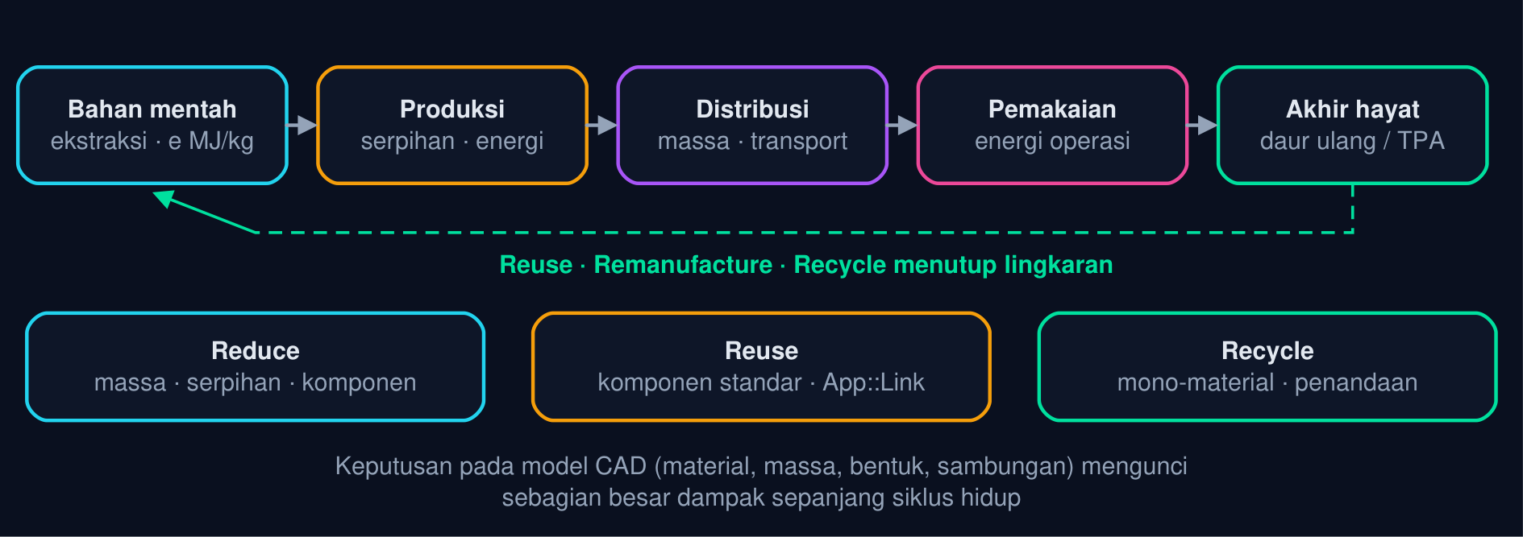
Gambar 1 — Siklus hidup produk dan penerapan 3R pada tahap desain. Lima tahap siklus hidup dan arus balik 3R; tiga kartu bawah menerjemahkan Reduce, Reuse, dan Recycle menjadi keputusan yang benar-benar dibuat di dalam berkas CAD.
• Desain berkelanjutan: Merancang agar fungsi tercapai dengan bahan, energi, dan limbah sekecil mungkin sepanjang umur produk — bukan menambahkan label hijau setelah produk jadi. fungsi ÷ dampak
• 80% terkunci di desain: Pilihan material, massa, bentuk, dan cara menyambung ditetapkan pada tahap model. Setelah cetakan dibuat, biaya mengubahnya berlipat, sedangkan di CAD hanya beberapa klik. ubah sekarang, bukan nanti
• 3R yang terukur: Reduce diukur dengan massa dan serpihan, Reuse dengan jumlah komponen unik, Recycle dengan jumlah jenis material dan jenis sambungan. Ketiganya terbaca dari pohon fitur dan rakitan. 3R = angka, bukan slogan
• Batas modul ini: Kita menghitung jejak bahan (cradle-to-gate): energi terkandung dan CO₂ material. Tahap pemakaian dan transport perlu data lapangan dan berada di luar cakupan berkas CAD. cradle−to−gate
Tabel 1. Tahap siklus hidup: Yang ditentukan model CAD, Angka yang dapat dibaca.
Tahap siklus hidup | Yang ditentukan model CAD | Angka yang dapat dibaca
Bahan mentah | Jenis material dan volume tiap Body | ρ × Shape.Volume, e (MJ/kg), f (kg CO₂/kg)
Produksi | Proses dan bentuk: serpihan, tebal dinding, jumlah fitur | U = V_{part}/V_{billet}, jumlah operasi
Distribusi | Massa total dan kepadatan kemasan | Massa rakitan, Shape.BoundBox
Pemakaian | Massa yang harus digerakkan, kekakuan, umur | Massa, pusat massa, hasil FEM (Modul 8–10)
Akhir hayat | Jumlah jenis material dan cara menyambung | Jumlah Body per material, jenis joint

⚠️ Jangan mengklaim lebih dari yang dihitung: angka pada modul ini adalah jejak bahan, bukan LCA penuh menurut ISO 14040/14044 (yang menuntut data proses, transport, pemakaian, dan akhir hayat beserta batas sistemnya). Angka ini sangat berguna untuk membandingkan dua alternatif desain pada fungsi yang sama, tetapi tidak cukup untuk klaim pemasaran seperti “rendah karbon” tanpa verifikasi pihak ketiga.
MATERIAL DAN MASSA MINIMUM:
INDEKS MATERIAL DI TANGAN PEMODEL
Massa adalah pengali setiap angka lingkungan, dan massa ditentukan oleh material bersama geometri. Bagian ini menghitung massa dari volume model, menetapkan cara membandingkan material secara adil pada kekakuan sama, dan memperkenalkan indeks E^{1/3}/ρ.
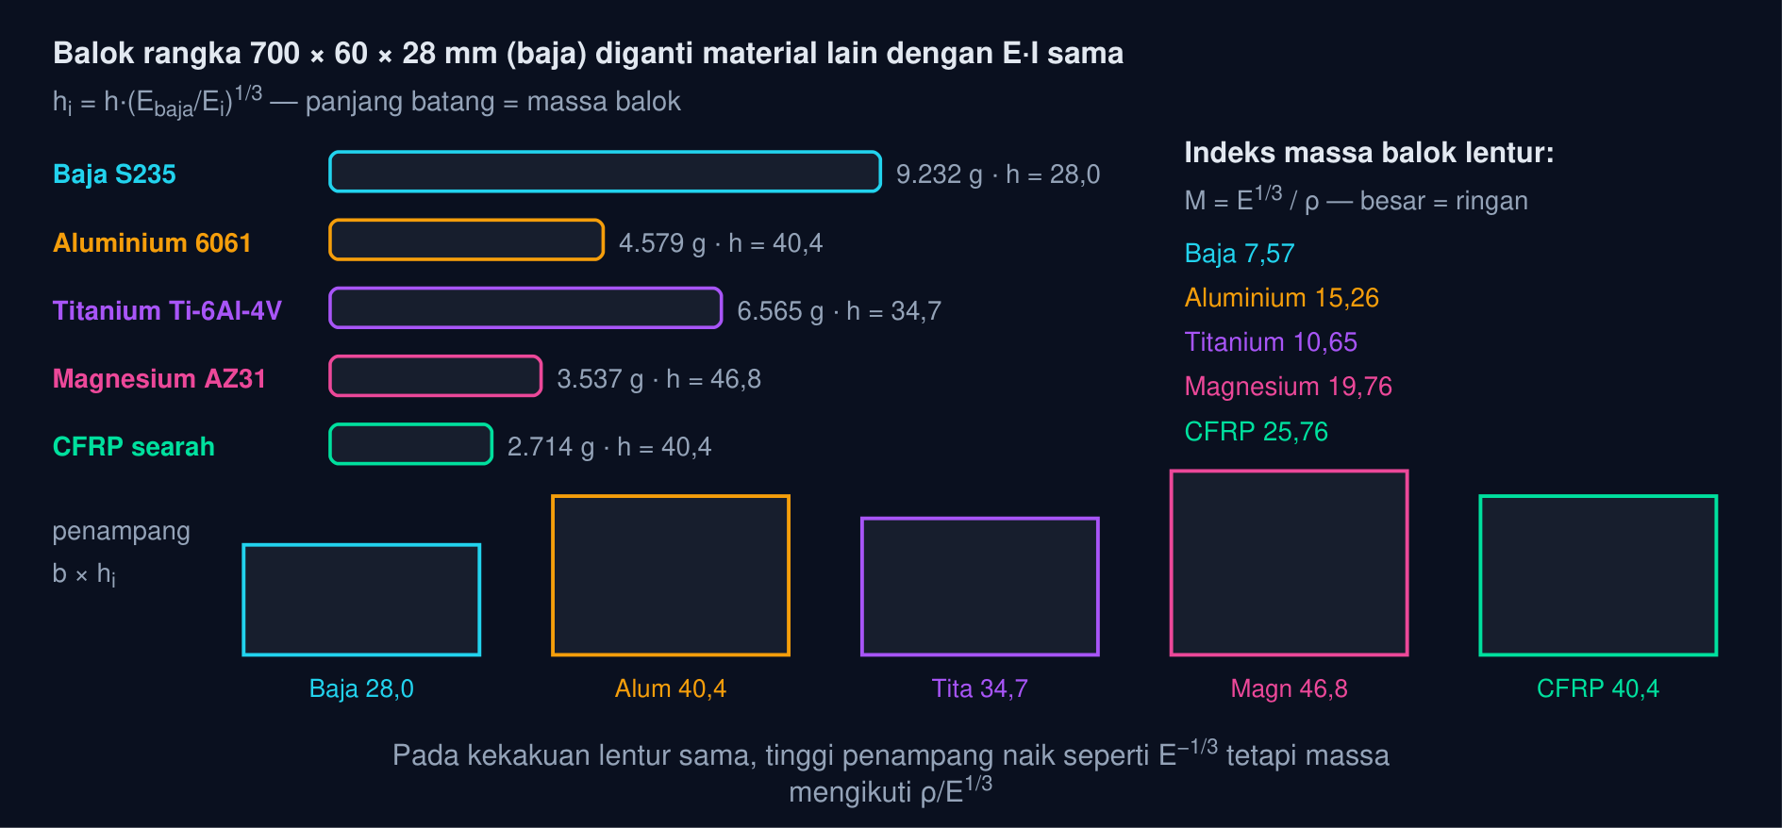
Gambar 2 — Massa balok berkekakuan sama untuk lima material dan indeks E^{1/3}/ρ. Balok rangka 700 × 60 × 28 mm dari baja (9.232 g) diganti material lain dengan E·I sama: tinggi penampang naik, tetapi massa CFRP hanya 2.714 g karena indeks E^{1/3}/ρ-nya terbesar.
Massa Komponen dari Volume Model
m = ρ V, V_{pelat berlubang} = a b t − πd²/4 t (1)
ρ = massa jenis (g/mm³: baja 7,85 × 10⁻³; aluminium 2,70 × 10⁻³) · V = Shape.Volume Body (mm³). Contoh pelat aluminium 90 × 50 × 6 mm berlubang ⌀20: V = 25.115,04 mm³, m = 67,81 g.
📐 Persamaan (1) — Seluruh angka lingkungan pada modul ini berangkat dari satu besaran: volume solid akhir. Karena itu volume wajib dibaca dari Body (fitur Tip), bukan dari Pad sebelum Pocket. Satuan harus dijaga: ρ dalam g/mm³ menghasilkan gram, ρ dalam kg/mm³ (7,85 × 10⁻⁶) menghasilkan kilogram. Persamaan ini yang dipakai Tugas 1.
• m: Massa komponen (g)
• ρ: Massa jenis (g/mm³)
• V: Volume Shape.Volume (mm³)
• a, b, t: Panjang, lebar, tebal pelat (mm)
• d: Diameter lubang (mm)
Massa Minimum pada Kekakuan Lentur Sama (Indeks Material)
E₁ I₁ = E₂ I₂ ⇒ h₂ = h₁(E₁/E₂)^{1/3}, m ∝ ρ/(E^{1/3}) ⇒ M = E^{1/3}/ρ (2)
h = tinggi penampang (lebar b tetap) · M = indeks material balok lentur (besar = ringan). Contoh balok 700 × 60 × 28 mm: baja m = 9.232 g, aluminium h = 40,4 mm dan m = 4.579 g.
📐 Persamaan (2) — Mengganti material tanpa mengubah penampang adalah kesalahan klasik: kekakuan ikut berubah. Bandingkan pada fungsi yang sama, yaitu E·I tetap. Karena I ∝ h³, tinggi hanya perlu naik sebesar (E₁/E₂)^{1/3} sehingga massa mengikuti ρ/E^{1/3}; material dengan indeks E^{1/3}/ρ terbesar memberi massa terkecil. Indeks ini juga alasan aluminium dan magnesium menang di rangka ringan meski modulusnya jauh di bawah baja.
• E: Modulus elastisitas (MPa)
• I: Momen inersia penampang (mm⁴)
• h: Tinggi penampang (mm)
• ρ: Massa jenis (g/cm³)
• M: Indeks material E1/3/ρ
Tabel 2. Material: ρ (g/cm³), E (MPa), e (MJ/kg), f (kg CO₂/kg), M = E1/3/ρ, Massa balok setara (g).
Material | ρ (g/cm³) | E (MPa) | e (MJ/kg) | f (kg CO₂/kg) | M = E^{1/3}/ρ | Massa balok setara (g)
Baja S235 | 7,85 | 210.000 | 25 | 2,0 | 7,57 | 9.232
Aluminium 6061 | 2,70 | 70.000 | 200 | 12,0 | 15,26 | 4.579
Titanium Ti-6Al-4V | 4,50 | 110.000 | 550 | 35,0 | 10,65 | 6.565
Magnesium AZ31 | 1,80 | 45.000 | 320 | 20,0 | 19,76 | 3.537
CFRP searah | 1,60 | 70.000 | 300 | 25,0 | 25,76 | 2.714

Animasi 1 — Material berkekakuan sama: tinggi naik, massa turun
Animasi ini dapat dijalankan pada halaman modul interaktif (tautan di awal dokumen); panel di bawah merangkum cara membacanya.
Cara membaca: lima penampang di kiri memiliki kekakuan lentur yang sama persis; tingginya berbeda karena h ∝ E^{−1/3}. Batang di kanan adalah massanya. Sorotan berpindah bergantian (PAUSE untuk menahan) sehingga terlihat bahwa penampang paling tinggi justru bukan yang paling berat.
💡 Sebelum menyatakan satu material “lebih hijau”: samakan dulu fungsinya (kekakuan, kekuatan, atau umur), baru hitung massanya, lalu kalikan energi terkandung dan faktor emisi. Aluminium primer memiliki f enam kali baja; pada kekakuan sama massanya hanya sekitar separuh, sehingga jejaknya justru naik — kecuali memakai aluminium daur ulang. Ini yang dibahas pada Bagian 05 dan menjadi inti Forum modul ini.
EFISIENSI PROSES:
PEMANFAATAN MATERIAL DAN SERPIHAN
Bahan yang dibeli tidak sama dengan bahan yang terpakai. Bagian ini mengukur selisihnya sebagai pemanfaatan material, membandingkan proses manufaktur, dan menunjukkan bahwa pilihan proses sering lebih menentukan daripada pilihan material.
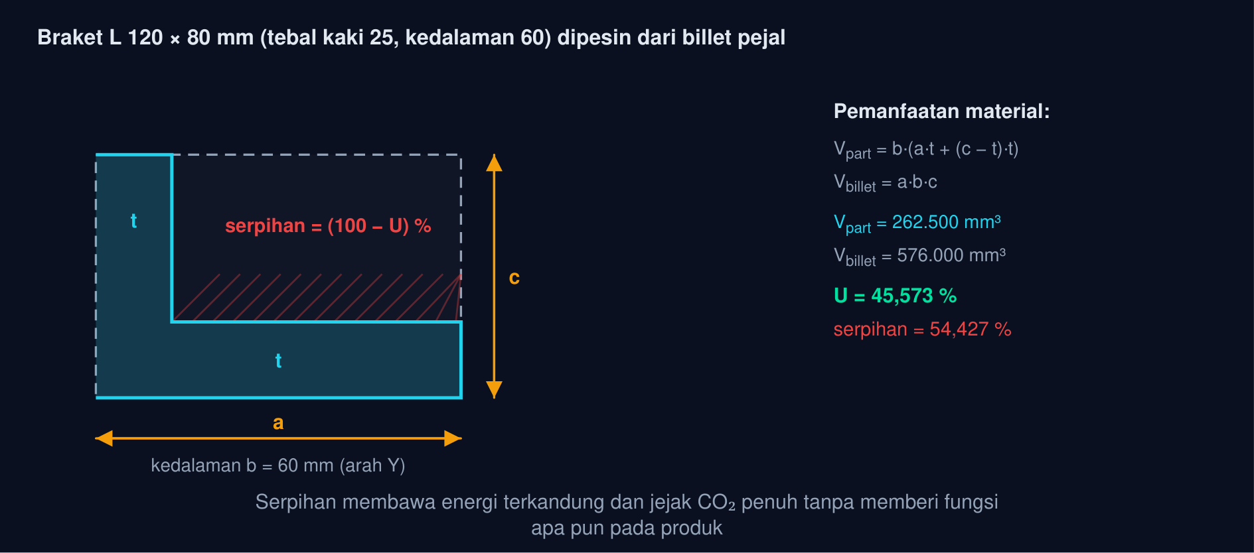
Gambar 3 — Braket L dari billet: bagian yang menjadi serpihan dan pemanfaatan material U. Braket L 120 × 80 mm (tebal kaki 25, kedalaman 60) bervolume 262.500 mm³ dipesin dari billet 576.000 mm³: hanya 45,573 % bahan menjadi produk, sisanya 54,427 % menjadi serpihan.
Pemanfaatan Material (Material Utilization)
U = 100 V_{part}/V_{billet} (%), V_{serpihan} = V_{billet} − V_{part} (3)
V_{part} = volume komponen jadi (Body.Shape.Volume) · V_{billet} = volume bahan baku awal. Contoh braket L: U = 100 × 262.500 / 576.000 = 45,573 %.
📐 Persamaan (3) — Energi terkandung melekat pada seluruh bahan yang dibeli, bukan hanya yang tersisa pada produk. Serpihan memang dapat didaur ulang, tetapi kembali ke rantai dengan kerugian energi dan penurunan mutu. Karena itu bentuk yang mendekati bentuk akhir (near-net-shape), pelat tekuk, atau profil ekstrusi sering jauh lebih hemat daripada memesin balok pejal. Persamaan ini dipakai Tugas 3.
• U: Pemanfaatan material (%)
• V_{part}: Volume komponen jadi (mm³)
• V_{billet}: Volume bahan baku (mm³)
• V_{serpihan}: Volume yang terbuang (mm³)
Tabel 3. Proses: Pemanfaatan material tipikal, Catatan pemodelan.
Proses | Pemanfaatan material tipikal | Catatan pemodelan
Pemesinan CNC dari billet pejal | 10–25 % | Dekomposisi fitur menentukan sisa; billet dimodelkan sebagai Part Box pembanding
Pemesinan dari billet near-net-shape | 45–70 % | Model awal mendekati bentuk akhir; hanya muka fungsional dipesin
Pelat potong laser + tekuk | 85–95 % | Sheet Metal / Draft: bentangan menentukan sisa lembaran (nesting)
Ekstrusi profil + potong | 90–98 % | Penampang tetap sepanjang L; Pad dari sketsa profil
Pengecoran / cetak injeksi | 95–99 % | Tebal dinding merata, draft, dan sirip menggantikan pemesinan
Manufaktur aditif | 80–95 % | Bahan penyangga dan serbuk tak terpakai masuk hitungan

Animasi 2 — Billet menjadi braket: serpihan dan U terbentuk
Animasi ini dapat dijalankan pada halaman modul interaktif (tautan di awal dokumen); panel di bawah merangkum cara membacanya.
Cara membaca: bahan merah terkelupas bertahap seperti proses pemesinan sesungguhnya (PAUSE menahan pada kondisi akhir). Perhatikan bahwa menipiskan kaki t menurunkan massa produk, tetapi justru menurunkan U karena serpihan bertambah — dua sasaran yang harus ditimbang bersama.
🧭 Memodelkan pembanding billet: pada Tugas 3, billet dibuat sebagai objek terpisah (Part → Primitives → Box) berukuran kotak pembatas braket, lalu U dihitung dari dua Shape.Volume. Cara yang sama berlaku di industri: Shape.BoundBox braket memberi ukuran billet terkecil yang masih mungkin, sehingga U maksimum untuk bentuk itu dapat ditaksir sebelum bengkel menawar harga.
DAUR ULANG DAN PEMBONGKARAN:
MERANCANG UNTUK AKHIR HAYAT
Produk yang tidak dapat dibongkar akan berakhir sebagai limbah campuran betapapun baik materialnya. Bagian ini membandingkan nilai daur ulang tiap material dan merumuskan Design for Disassembly menjadi empat keputusan yang dibuat di dalam berkas rakitan.
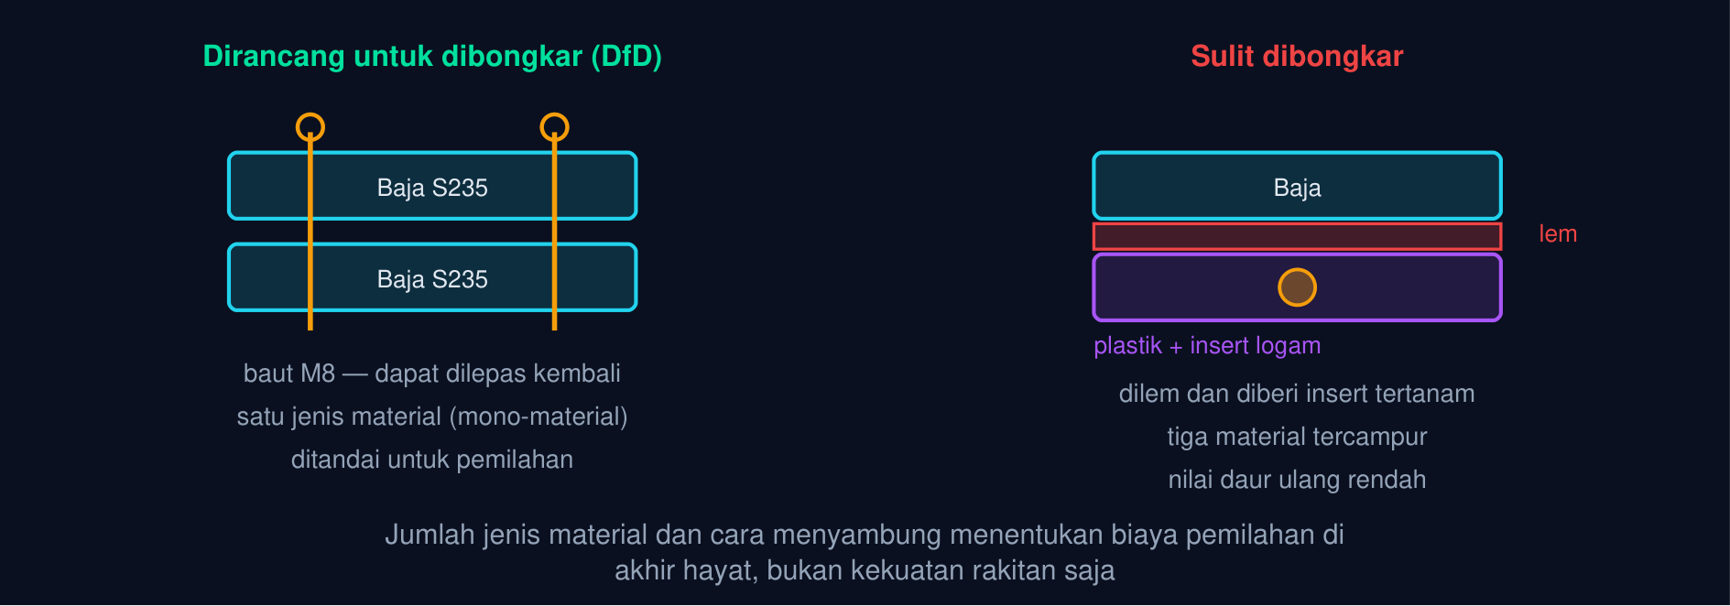
Gambar 4 — Rakitan mono-material berbaut dibandingkan rakitan multi-material yang dilekatkan. Kiri: dua pelat baja disambung baut, ditandai jenis materialnya, dapat dilepas dan langsung masuk aliran daur ulang. Kanan: baja dilem pada plastik ber-insert logam — kuat, tetapi memerlukan pemisahan manual yang mahal.
Tabel 4. Material: Hemat energi daur ulang, Mutu setelah daur ulang, Syarat dari sisi desain.
Material | Hemat energi daur ulang | Mutu setelah daur ulang | Syarat dari sisi desain
Aluminium | ≈ 95 % | Setara primer bila paduan tidak tercampur | Pisahkan paduan; hindari insert baja tertanam
Baja | 60–74 % | Sangat baik, rantai daur ulang mapan | Hindari lapisan Zn/cat tebal yang tidak perlu
Tembaga / kuningan | ≈ 85 % | Baik, nilai sisa tinggi | Mudah dilepas dari rakitan (kabel, bus)
Termoplastik | 10–20 % | Turun tiap siklus (downcycling) | Satu jenis polimer per komponen; beri kode resin
CFRP / komposit | < 10 % | Hanya serat pendek atau pemulihan energi | Pakai hanya bila massa benar-benar menentukan

• Sambungan yang dapat dilepas: Baut, snap-fit, dan pin lebih baik daripada lem struktural dan las bila komponen harus dipisahkan. Pada Assembly, joint Fixed dengan baut nyata memudahkan pembongkaran; lem tidak terlihat pada model tetapi menyulitkan di akhir hayat. baut > lem
• Mono-material: Satu komponen sedapat mungkin satu material. Insert logam pada plastik, sisipan karet, dan pelapis menurunkan nilai daur ulang seluruh komponen, bukan hanya bagian sisipannya. 1 komponen = 1 material
• Penandaan material: Tandai material pada model (properti Material FreeCAD 1.0) dan pada produk (kode resin, tanda baja). Tanda yang terbaca membuat pemilahan cepat dan murah. tandai di CAD dan produk
• Umur dan perbaikan: Komponen aus dibuat terpisah dan dapat diganti; bagian mahal dibuat bertahan lebih lama. Modul, bukan monolit — persis prinsip sub-assembly Modul 7 dan 11. modular, bukan monolit
⚠️ Yang tidak terlihat pada model: lem, pelapis, cat, dan perlakuan permukaan tidak menambah volume yang berarti sehingga luput dari perhitungan massa, tetapi justru merekalah yang paling sering menggagalkan daur ulang. Catat pilihan ini pada Spreadsheet jejak (Bagian 07) sebagai kolom tersendiri agar tidak “hilang” hanya karena tidak bervolume.
JEJAK MATERIAL, ENERGI, DAN CO₂:
ANGKA LINGKUNGAN DARI MODEL
Volume adalah satu-satunya besaran lingkungan yang benar-benar dimiliki berkas CAD; sisanya adalah perkalian konstanta. Bagian ini merangkai volume menjadi massa, energi terkandung, dan jejak karbon rakitan, lengkap dengan penjagaan satuan yang paling sering meleset.
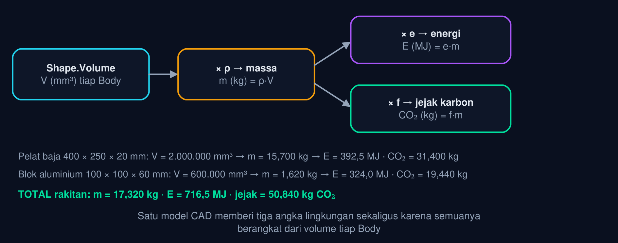
Gambar 5 — Alur jejak material: dari Shape.Volume ke massa, energi terkandung, dan CO₂. Rakitan dudukan (pelat baja 400 × 250 × 20 mm dan blok aluminium 100 × 100 × 60 mm) bermassa 17,320 kg: energi terkandung 716,5 MJ dan jejak karbon 50,840 kg CO₂ — seluruhnya berasal dari dua angka Shape.Volume.
Energi Terkandung dan Jejak Karbon Rakitan
E = e m = e ρ V, CO₂ = Σ_{i} f_{i} ρ_{i} V_{i} (4)
e = energi terkandung spesifik (MJ/kg) · f = faktor emisi (kg CO₂/kg) · V_{i} = volume Body ke-i (mm³). Contoh rakitan dudukan: CO₂ = 2,0 × 15,700 + 12,0 × 1,620 = 50,840 kg.
📐 Persamaan (4) — Dua konstanta material mengubah volume menjadi angka lingkungan: energi terkandung e dan faktor emisi f. Keduanya berlaku per kilogram, jadi urutannya selalu volume → massa → jejak. Untuk rakitan, penjumlahan dilakukan per material, bukan per komponen, karena satu Body dapat memakai material berbeda dari tetangganya. Persamaan ini dipakai Tugas 2 dan Tugas 5.
• E: Energi terkandung (MJ)
• e: Energi spesifik material (MJ/kg)
• CO₂: Jejak karbon (kg CO₂)
• f: Faktor emisi (kg CO₂/kg)
• V_{i}: Volume Body ke-i (mm³)
Tabel 5. Besaran: Rumus, Satuan yang harus dijaga, Contoh rakitan dudukan.
Besaran | Rumus | Satuan yang harus dijaga | Contoh rakitan dudukan
Volume | Body.Shape.Volume | mm³ | 2.000.000 + 600.000 mm³
Massa | m = ρ·V | ρ kg/mm³ (7,85 × 10⁻⁶ · 2,7 × 10⁻⁶) → kg | 15,700 + 1,620 = 17,320 kg
Energi terkandung | E = e·m | MJ (e dalam MJ/kg) | 392,5 + 324,0 = 716,5 MJ
Jejak karbon | CO₂ = f·m | kg CO₂ (f dalam kg CO₂/kg) | 31,400 + 19,440 = 50,840 kg
Aluminium daur ulang | f = 1,2 menggantikan 12,0 | kg CO₂/kg | jejak rakitan menjadi 33,344 kg

Animasi 3 — Jejak CO₂ dua material terhadap volume komponen
Animasi ini dapat dijalankan pada halaman modul interaktif (tautan di awal dokumen); panel di bawah merangkum cara membacanya.
Cara membaca: tiga garis adalah jejak CO₂ terhadap volume untuk baja, aluminium primer, dan aluminium daur ulang; penanda bergerak menyapu volume (PAUSE menahannya pada nilai slider). Pada volume sama aluminium primer selalu di atas baja, dan garis aluminium daur ulang turun ke bawah garis baja — itulah mengapa kandungan daur ulang lebih menentukan daripada nama materialnya.
📌 Angka acuan yang dipakai modul ini: baja e = 25 MJ/kg dan f = 2,0 kg CO₂/kg; aluminium primer e = 200 MJ/kg dan f = 12,0; aluminium daur ulang f ≈ 1,2. Nilai sebenarnya bergantung pada bauran energi pabrik dan kandungan daur ulang, sehingga selalu cantumkan sumber datanya di Spreadsheet. Tugas memakai angka yang tertulis pada teks soal, bukan angka lain.
LIGHTWEIGHTING:
CANGKANG, TABUNG, DAN RUSUK
Setelah material dan proses ditetapkan, tuas terakhir adalah geometri: memindahkan bahan dari tempat yang tidak memikul beban. Bagian ini menghitung cangkang dan tabung, merangkum strategi lightweighting, dan menandai batas yang tidak boleh dilewati.
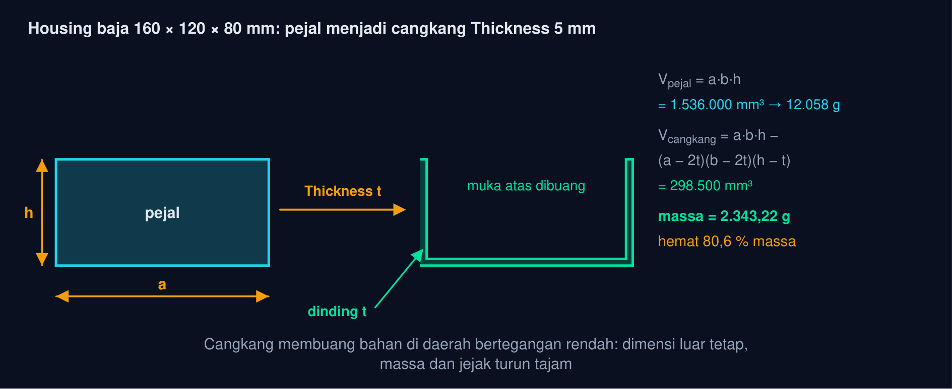
Gambar 6 — Penampang housing pejal dibandingkan cangkang hasil Thickness. Housing baja 160 × 120 × 80 mm pejal bermassa 12.058 g; setelah Thickness 5 mm dengan muka atas dibuang, massanya 2.343,22 g — hemat 80,6 % tanpa mengubah dimensi luar.
Volume dan Massa Cangkang (Thickness)
V_{cangkang} = a b h − (a − 2t)(b − 2t)(h − t), m = ρ V_{cangkang} (5)
t = tebal dinding (mm), muka atas dibuang sehingga rongga setinggi h − t. Contoh housing 160 × 120 × 80 mm, t = 5: V = 298.500 mm³ dan m = 2.343,22 g.
📐 Persamaan (5) — Bahan di tengah penampang hampir tidak memikul beban lentur maupun puntir, sehingga membuangnya menurunkan massa jauh lebih cepat daripada menurunkan kekakuan. Perhatikan bentuk rumusnya: rongga dihitung dengan (a − 2t) dan (b − 2t) karena dinding ada di dua sisi, tetapi dengan (h − t) karena hanya dasar yang tersisa. Persamaan ini dipakai Tugas 4.
• V_{cangkang}: Volume cangkang (mm³)
• a, b, h: Dimensi luar (mm)
• t: Tebal dinding (mm)
• ρ: Massa jenis (g/mm³)
Volume dan Energi Terkandung Tabung Berongga
V = π/4(D² − d²)L, E = e ρ V (6)
D, d = diameter luar dan dalam (mm) · L = panjang (mm). Contoh tiang aluminium ⌀60/⌀45 × 400 mm: V = 494.800,84 mm³, m = 1,3360 kg, E = 267,192 MJ.
📐 Persamaan (6) — Tabung adalah cangkang versi silindris: pada momen inersia yang sama, tabung jauh lebih ringan daripada batang pejal karena bahan berada jauh dari sumbu netral. Dalam FreeCAD, dua lingkaran sepusat dalam satu sketsa langsung menghasilkan profil cincin sehingga Pad menghasilkan tabung tanpa Boolean. Persamaan ini dipakai Tugas 2.
• V: Volume tabung (mm³)
• D, d: Diameter luar dan dalam (mm)
• L: Panjang tabung (mm)
• E: Energi terkandung (MJ)
• e: Energi spesifik (MJ/kg)
Tabel 6. Strategi lightweighting: Alat FreeCAD, Penghematan tipikal, Batas yang harus dijaga.
Strategi lightweighting | Alat FreeCAD | Penghematan tipikal | Batas yang harus dijaga
Cangkang (shell) | Part Design → Thickness | 60–85 % massa | Tebal dinding minimum proses; Thickness gagal bila t terlalu besar
Tabung menggantikan batang pejal | Sketsa dua lingkaran → Pad | 40–70 % massa pada I sama | Tekuk lokal dinding tipis
Lubang penghemat massa | Pocket + LinearPattern | 10–25 % massa | Konsentrasi tegangan K_{t} di tepi lubang (Modul 09)
Rusuk menggantikan tebal merata | Pad tipis + rusuk | 20–40 % massa pada δ sama | Rusuk tipis rawan tekuk; sudut perlu fillet
Substitusi material | Properti Material + ekspresi | sampai 70 % massa | Jejak belum tentu ikut turun (Bagian 05)
Mengurangi jumlah komponen | Menggabungkan fitur dalam satu Body | massa pengencang hilang | Jangan mengorbankan kemudahan bongkar

Animasi 4 — Cangkang menipis: massa turun, dinding mendekati batas proses
Animasi ini dapat dijalankan pada halaman modul interaktif (tautan di awal dokumen); panel di bawah merangkum cara membacanya.
Cara membaca: penampang cangkang menipis dan menebal (PAUSE menahan pada nilai slider), sementara kurva di kanan menunjukkan massa terhadap tebal dinding. Perhatikan kurva yang melandai: menipiskan dinding dari 8 ke 5 mm menghemat jauh lebih banyak daripada dari 3 ke 2 mm, sementara risiko cacat proses justru melonjak.
⚠️ Thickness gagal atau menghasilkan bentuk aneh? Pastikan Mode Skin, muka yang dibuang benar-benar terpilih, dan tebal lebih kecil dari setengah sisi terpendek serta lebih kecil dari radius fillet mana pun yang sudah ada. Bila model memiliki fillet kecil di sudut dalam, buat Thickness lebih dahulu lalu fillet setelahnya.
SPREADSHEET JEJAK:
NERACA YANG IKUT BERUBAH BERSAMA MODEL
Perhitungan jejak yang ditulis di kertas akan basi begitu sketsa diubah. Bagian ini membangun Spreadsheet beralias yang membaca volume langsung dari Body, lalu memakainya untuk membandingkan empat alternatif desain dalam satu tabel iterasi.
Tabel 7. Sel: Alias, Isi, Satuan.
Sel | Alias | Isi | Satuan
B1 | rho_st | 7,85e-6 | kg/mm³
B2 | rho_al | 2,7e-6 | kg/mm³
B3 | f_st | 2,0 | kg CO₂/kg
B4 | f_al | 12,0 | kg CO₂/kg
B5 | V_pelat | =Pelat.Shape.Volume | mm³
B6 | V_blok | =Blok.Shape.Volume | mm³
B7 | m_total | =rho_st * V_pelat + rho_al * V_blok | kg
B8 | co2_total | =f_st * rho_st * V_pelat + f_al * rho_al * V_blok | kg CO₂

• Alias dua arah: Sel beralias dapat dirujuk ekspresi properti model (=Jejak.t_dinding) dan sekaligus membaca model (=Body.Shape.Volume). Satu berkas berisi geometri sekaligus neraca jejaknya. =Jejak.co2_{t}otal
• Satu sumber kebenaran: Konstanta material ditulis sekali di Spreadsheet, tidak diketik ulang di tiap rumus. Mengganti f aluminium primer menjadi daur ulang cukup satu sel dan seluruh tabel ikut berubah. ubah 1 sel
• Tabel iterasi: Simpan tiap alternatif sebagai satu baris: massa, energi, jejak, dan catatan. Inilah dokumentasi keputusan yang diminta pada laporan tugas dan pada audit pelanggan. 1 alternatif = 1 baris
• Sumber data: Tulis sumber setiap konstanta (basis data material, laporan pemasok, tahun). Angka tanpa sumber tidak dapat dipertahankan saat ditanya pembeli. cantumkan sumber
Tabel 8. Alternatif rakitan dudukan: Perubahan pada model, Massa total (kg), Jejak (kg CO₂).
Alternatif rakitan dudukan | Perubahan pada model | Massa total (kg) | Jejak (kg CO₂)
Awal — pelat baja 20 mm + blok aluminium primer | — | 17,320 | 50,840
Blok aluminium daur ulang | hanya konstanta f_{al} menjadi 1,2 | 17,320 | 33,344
Pelat ditipiskan menjadi 14 mm | Pad pelat diubah lewat ekspresi | 12,610 | 41,420
Gabungan: pelat tipis + aluminium daur ulang | dua perubahan di atas sekaligus | 12,610 | 23,924

💡 Urutan yang paling cepat memberi hasil: (1) benahi kandungan daur ulang material berfaktor emisi tinggi — sering menurunkan jejak paling besar tanpa menyentuh geometri; (2) kurangi massa lewat cangkang dan tabung; (3) perbaiki pemanfaatan material dengan mengubah proses; (4) baru pertimbangkan penggantian material, karena itulah perubahan yang paling banyak menuntut perhitungan ulang kekuatan.
PYTHON CONSOLE:
TABEL MASSA DAN JEJAK OTOMATIS
Cell pertama menyusun tabel massa, energi, dan jejak untuk setiap Body sekaligus; cell kedua menghitung pemanfaatan material billet dan energi terkandung tabung; cell ketiga membuat cangkang dengan Thickness, menyapu tebal dinding, dan membandingkan material pada kekakuan sama.
Python console — tabel massa, energi terkandung, dan jejak CO₂ tiap Body
import FreeCAD as App, Part
V = App.Vector
doc = App.newDocument("Jejak13")
pelat = Part.makeBox(400, 250, 20) # pelat baja a x b x t
blok = Part.makeBox(100, 100, 60, V(150.0, 75.0, 20)) # blok aluminium di atas pelat
# nama, shape, rho (kg/mm3), e (MJ/kg), f (kg CO2/kg)
bahan = [("Pelat baja", pelat, 7.85e-6, 25, 2.0), ("Blok aluminium", blok, 2.7e-6, 200, 12.0)]
m_tot = e_tot = c_tot = 0
for nama, sh, rho, e, f in bahan:
m = rho * sh.Volume
m_tot = m_tot + m; e_tot = e_tot + e * m; c_tot = c_tot + f * m
print(f"{nama:15s} V = {sh.Volume:9.0f} mm3 m = {m:7.3f} kg E = {e*m:7.1f} MJ CO2 = {f*m:7.3f} kg")
print(f"TOTAL massa {m_tot:.3f} kg, energi {e_tot:.1f} MJ, jejak {c_tot:.3f} kg CO2") # 50,840 kg CO2
Part.show(pelat, "Pelat"); Part.show(blok, "Blok")
Python console — pemanfaatan material billet dan energi terkandung tabung
import FreeCAD as App, Part, math
V = App.Vector
a, b, c, t = 120, 60, 80, 25
billet = Part.makeBox(a, b, c)
profil = Part.Face(Part.makePolygon([V(0,0,0), V(a,0,0), V(a,0,t), V(t,0,t), V(t,0,c), V(0,0,c), V(0,0,0)]))
braket = profil.extrude(V(0, b, 0)) # Pad profil L sedalam b
U = 100 * braket.Volume / billet.Volume
print(f"V_braket = {braket.Volume:.1f} mm3, V_billet = {billet.Volume:.1f} mm3")
print(f"U = {U:.3f} %, serpihan = {100-U:.3f} %") # 45,573 %
print(f"BoundBox braket = {braket.BoundBox.XLength:.0f} x {braket.BoundBox.YLength:.0f} x {braket.BoundBox.ZLength:.0f} mm")
# tabung aluminium D/d x L: volume, massa, energi terkandung
D, d, L = 60, 45, 400
tabung = Part.makeCylinder(D/2, L).cut(Part.makeCylinder(d/2, L))
m = 2.7e-6 * tabung.Volume
print(f"tabung V = {tabung.Volume:.2f} mm3 (rumus {math.pi/4*(D**2-d**2)*L:.2f})") # 494.800,84
print(f"m = {m:.4f} kg, E = {200 * m:.3f} MJ, CO2 = {12.0 * m:.3f} kg") # 267,192 MJ
Python console — cangkang Thickness, sapuan tebal dinding, dan substitusi material
import FreeCAD as App, Part
a, b, h, t = 160, 120, 80, 5
kotak = Part.makeBox(a, b, h)
atas = [f for f in kotak.Faces if abs(f.CenterOfMass.z - h) < 1e-6] # muka yang dibuang
cangkang = kotak.makeThickness(atas, -t, 1e-3) # tebal ke dalam (negatif)
print(f"V_pejal = {kotak.Volume:.0f}, V_cangkang = {cangkang.Volume:.0f} mm3")
print(f"rumus = {a*b*h - (a-2*t)*(b-2*t)*(h-t):.0f} mm3") # 298.500
print(f"massa cangkang = {7.85e-3*cangkang.Volume:.2f} g dari pejal {7.85e-3*kotak.Volume:.2f} g") # 2.343,22 g
for tt in (3, 4, 5, 6, 8):
v = a*b*h - (a-2*tt)*(b-2*tt)*(h-tt)
print(f" t = {tt} mm -> m = {7.85e-3*v:8.2f} g, hemat {100*(1-v/(a*b*h)):5.1f} %")
# material dengan kekakuan lentur sama: h_i = h*(E_baja/E_i)^(1/3)
L, bb, h0, E0, rho0 = 700, 60, 28, 210000, 7.85e-3
for nama, E, rho in [("Baja", 210000, 7.85e-3), ("Aluminium", 70000, 2.70e-3), ("Titanium", 110000, 4.50e-3), ("Magnesium", 45000, 1.80e-3)]:
hi = h0 * (E0/E) ** (1/3)
print(f"{nama:10s} h = {hi:5.2f} mm, m = {rho*L*bb*hi:8.1f} g, indeks = {E**(1/3)/(rho*1000):5.2f}")
💡 Sebelum mengerjakan tugas: jalankan ketiga cell dan cocokkan angkanya dengan komentar (jejak rakitan 50,840 kg CO₂, U braket 45,573 %, tabung 494.800,84 mm³ dan 267,192 MJ, cangkang 298.500 mm³ dan 2.343,22 g). Tugas tetap meminta model dibangun dengan Part Design (Body, Sketch, Pad, Pocket, Thickness) dan Spreadsheet agar pohon fiturnya tersimpan di berkas; Part API di sini hanya alat pemeriksa rumus.
PRAKTIK TERBIMBING:
HOUSING RINGAN BERLABEL JEJAK
Tujuh langkah berikut menjalankan satu siklus desain berkelanjutan lengkap: garis dasar massa, cangkang Thickness, sapuan tebal dinding, neraca jejak yang hidup di Spreadsheet, alternatif material, dan dokumentasi keputusan; ditutup tabel gejala dan perbaikan.
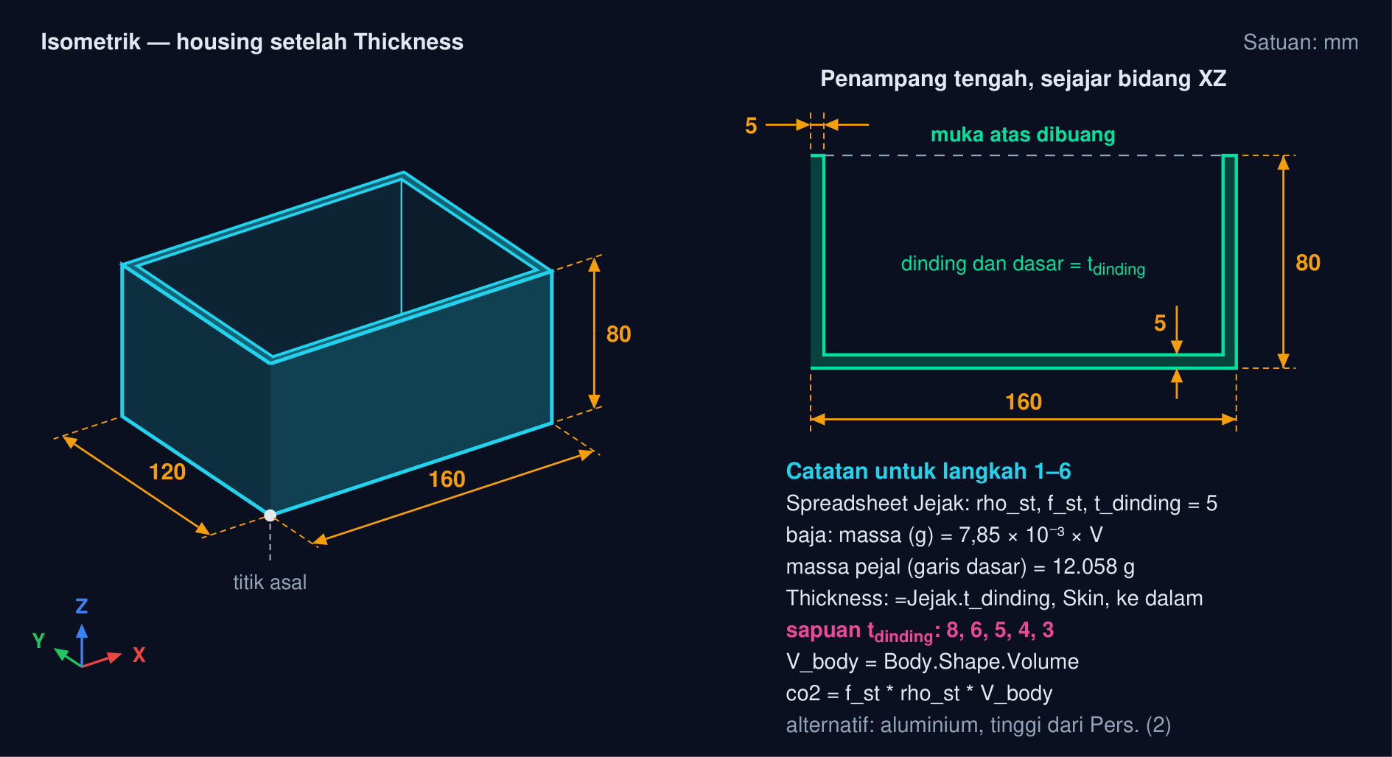
Gambar 7 — Gambar kerja housing baja yang dijadikan cangkang Thickness. Ukuran dalam mm, massa dalam gram. Isometrik di kiri adalah benda jadi: sketsa XY 160 × 120 dengan sudut kiri-bawah di titik asal, lalu Pad 80 (langkah 1). Penampang di kanan menunjukkan dinding dan dasar setebal t_dinding = 5 hasil Thickness dengan muka atas dibuang (langkah 3); tebal inilah yang disapu 8, 6, 5, 4, 3 mm pada langkah 4. Catatan memuat massa jenis, massa pejal 12.058 g, dan ekspresi Spreadsheet yang diketik pada langkah 1–6.
• Body housing dan Spreadsheet: Buat Body: Sketch XY persegi panjang 160 × 120 (sudut kiri-bawah di titik asal, fully constrained) → Pad 80 mm. Tambahkan Spreadsheet bernama Jejak, isi alias rho_st, f_st, t_dinding = 5.
• Massa pejal sebagai garis dasar: Di Python console: Body.Shape.Volume lalu massa = 7,85 × 10⁻³ × V. Catat sebagai baris pertama tabel iterasi (12.058 g untuk ukuran contoh). Tanpa garis dasar, penghematan tidak dapat diklaim.
• Cangkang dengan Thickness: Pilih muka ATAS → Part Design → Thickness, Thickness diikat ekspresi =Jejak.t_dinding, Mode Skin, arah ke dalam. Baca volume dan massa baru; bandingkan dengan Persamaan (5).
• Sapuan tebal dinding: Ubah t_dinding menjadi 8, 6, 5, 4, lalu 3 mm dan catat massanya tiap kali. Perhatikan kapan penghematan mulai melandai dan kapan Thickness mulai gagal.
• Neraca jejak: Tambahkan sel V_body = =Body.Shape.Volume dan co2 = =f_st * rho_st * V_body. Ubah satu dimensi sketsa dan pastikan angka jejak ikut berubah tanpa mengetik ulang apa pun.
• Alternatif material: Duplikat baris tabel untuk aluminium: tinggi penampang disesuaikan agar kekakuan sama (Persamaan 2), ρ dan f diganti. Bandingkan massa dan jejaknya — perhatikan bahwa massa turun tetapi jejak dapat naik.
• Dokumentasi dan simpan: Tulis kesimpulan satu paragraf pada sel catatan Spreadsheet: alternatif terpilih, penghematan massa, penghematan jejak, dan batas yang dijaga. Ctrl+S → Latihan13_NIM.FCStd.
Tabel 9. Gejala: Penyebab yang sering, Perbaikan.
Gejala | Penyebab yang sering | Perbaikan
Thickness gagal: “Resulting shape is invalid” | Tebal lebih besar dari setengah sisi terpendek, atau fillet kecil sudah ada | Kecilkan t; buat Thickness sebelum fillet; periksa muka yang dibuang
Massa cangkang sama dengan massa pejal | Membaca Pad.Shape.Volume, bukan Body.Shape.Volume (Tip) | Baca Body; Std Measure Volume dengan memilih Body
Jejak CO₂ meleset 1000 kali | ρ dalam g/mm³ dipakai bersama f per kilogram | Pakai ρ kg/mm³ (7,85 × 10⁻⁶) bila hasil diminta dalam kg
Angka Spreadsheet tidak berubah saat model diubah | Sel berisi angka ketik, bukan ekspresi =Body.Shape.Volume | Ganti menjadi ekspresi; recompute dokumen (F5)
U lebih besar dari 100 % | V_{billet} diambil lebih kecil dari kotak pembatas komponen | Billet minimal seukuran Shape.BoundBox braket
Massa aluminium lebih ringan tetapi jejak naik | Faktor emisi aluminium primer enam kali baja | Gunakan kandungan daur ulang; bandingkan pada fungsi yang sama
Volume tabung tidak sesuai rumus | Dua lingkaran tidak sepusat atau profil bukan cincin | Konstrain Coincident pusat ke origin; periksa profil sebelum Pad

💡 Daftar periksa sebelum mengunggah: (1) satu Body per komponen dengan pohon fitur sesuai permintaan soal; (2) semua sketsa fully constrained; (3) angka bacaan diambil dari Body (Tip), bukan fitur perantara; (4) satuan sesuai inputLabel tugas (g, MJ, %, atau kg CO₂) dengan jumlah desimal yang diminta; (5) Spreadsheet memakai ekspresi, bukan angka ketik; (6) berkas .FCStd tersimpan lewat Ctrl+S, nama tanpa spasi.
TUGAS MODUL
Tugas Modul 13 dikerjakan pada halaman modul interaktif dan dinilai otomatis oleh server: 10 soal pilihan ganda (1 poin) dan 5 tugas pemodelan FreeCAD berbobot 6/6/6/11/11 poin, total 50 poin. Tiap tugas pemodelan menuntut dua hal berurutan: berkas .FCStd hasil pemodelan diunggah lebih dulu, lalu satu angka bacaan geometri (misalnya Area, Shape.Length, atau Shape.Volume) disalin dari FreeCAD sebagai jawaban. Dimensi tiap tugas diturunkan dari NIM sehingga angka tiap mahasiswa berbeda; teks tugasnya dirakit server saat mahasiswa masuk dan karena itu tidak dicetak pada modul ini. Yang dapat disiapkan lebih awal adalah butir pilihan ganda dan gambar acuan tiap tugas berikut.
Petunjuk Pengerjaan Tugas 13
Kerjakan lima tugas pemodelan di FreeCAD 1.0 (Draft Workbench, bidang kerja Top/XY, satuan mm) sesuai angka pada varian N Anda yang muncul setelah login. Untuk tiap tugas: simpan model sebagai .FCStd (Ctrl+S, bukan Export), klik ⬆ Unggah, isikan angka bacaan dari FreeCAD (Area, Shape.Length, atau CenterOfMass), lalu klik ▶ Kirim & Validasi. Server membaca geometri berkas Anda: angka yang tidak ada di model ditolak dan tidak dihitung, jadi bacalah angkanya dari model yang diunggah. Bila kiriman dinilai salah, tugas tidak terkunci: perbaiki model, unggah ulang, lalu kirim ulang (tanpa batas); kiriman benar setelah pernah salah bernilai 65% dari poin tugas.
Bagian A — Pilihan Ganda
1. Alasan utama prinsip berkelanjutan diterapkan sejak tahap desain/CAD adalah...
• (A) Perangkat lunak CAD mewajibkan pengisian data lingkungan sebelum berkas dapat disimpan
• (B) Sekitar 80% dampak sepanjang siklus hidup sudah terkunci oleh keputusan desain (material, massa, bentuk, sambungan), sementara biaya mengubahnya masih kecil
• (C) Dampak lingkungan hanya muncul pada tahap produksi sehingga cukup diurus oleh bengkel
• (D) Perhitungan jejak baru sah dilakukan setelah produk dipakai satu tahun penuh
2. Penerapan 3R yang paling tepat pada tahap pemodelan CAD adalah...
• (A) Reduce: massa, jumlah komponen, dan serpihan minimum; Reuse: komponen standar dan App::Link yang dipakai ulang; Recycle: mono-material yang mudah dipisahkan dan diberi tanda
• (B) Reduce: memperkecil ukuran berkas .FCStd; Reuse: menyalin sketsa antar dokumen; Recycle: menghapus fitur lama dari pohon fitur
• (C) Reduce: mengurangi jumlah gambar kerja; Reuse: memakai template lembar TechDraw; Recycle: mencetak bolak-balik
• (D) Reduce: menurunkan resolusi tesselasi tampilan; Reuse: membuka kembali dokumen lama; Recycle: mengosongkan folder sementara
3. Energi terkandung (embodied energy) sebuah komponen dihitung dengan...
• (A) Menjumlahkan panjang seluruh rusuk model lalu dikalikan energi spesifik material
• (B) Membagi volume model dengan massa jenis lalu dikalikan 1000
• (C) Mengalikan massa komponen (ρ × Shape.Volume) dengan energi spesifik material e dalam MJ/kg
• (D) Mengalikan luas permukaan Shape.Area dengan energi spesifik material
4. Pada kekakuan lentur yang sama dengan lebar penampang tetap, material yang memberi massa balok terkecil adalah yang memiliki...
• (A) Massa jenis ρ terkecil, tanpa memperhatikan modulus elastisitas
• (B) Modulus elastisitas E terbesar, tanpa memperhatikan massa jenis
• (C) Rasio E/ρ (kekakuan spesifik tarik) terbesar
• (D) Indeks E^{1/3}/ρ terbesar, karena h ∝ E^{−1/3} sehingga massa sebanding dengan ρ/E^{1/3}
5. Pemanfaatan material sebuah proses pemesinan dinyatakan sebagai...
• (A) 100 × V_{billet}/V_{part}, yaitu berapa kali bahan baku lebih besar daripada komponen
• (B) 100 × V_{part}/V_{billet}, yaitu perbandingan volume komponen jadi terhadap volume bahan baku; sisanya menjadi serpihan
• (C) 100 × massa serpihan/massa billet, yaitu bagian yang dapat didaur ulang
• (D) 100 × luas permukaan komponen/luas permukaan billet
6. Design for Disassembly (DfD) menuntut...
• (A) Sambungan lem struktural pada semua bidang kontak agar rakitan sekaku mungkin
• (B) Jenis material sebanyak mungkin agar tiap fungsi memperoleh material paling optimal
• (C) Sambungan yang mudah dilepas (baut, snap-fit), jenis material sesedikit mungkin, dan penandaan material agar pemisahan di akhir hayat murah
• (D) Seluruh komponen dilas penuh sehingga produk tidak perlu dibongkar selamanya
7. Jejak karbon material sebuah rakitan dihitung dari model CAD dengan...
• (A) Σ fᵢ × ρᵢ × Vᵢ: faktor emisi tiap material dikalikan massanya, dengan Vᵢ dibaca dari Shape.Volume tiap Body
• (B) Faktor emisi rata-rata dikalikan volume total rakitan tanpa memperhatikan jenis material
• (C) Faktor emisi dikalikan jumlah komponen dalam pohon rakitan
• (D) Faktor emisi dikalikan luas permukaan total rakitan
8. Fitur Thickness (shell) pada Part Design...
• (A) Menambahkan lapisan bahan di luar solid setebal t sehingga dimensi luar bertambah
• (B) Memecah satu solid menjadi beberapa Body terpisah
• (C) Mengubah satuan panjang dokumen menjadi milimeter
• (D) Mengosongkan bagian dalam solid dan menyisakan dinding setebal t dengan muka terpilih dibuang; volume cangkang = V_{luar} − V_{rongga}
9. Manfaat memberi alias pada sel Spreadsheet FreeCAD untuk perhitungan jejak adalah...
• (A) Angka pada sel otomatis dibulatkan menjadi dua desimal
• (B) Sel menjadi hanya-baca sehingga nilainya tidak dapat diubah lagi
• (C) Sel dapat dirujuk ekspresi properti model dan sel dapat membaca model (=Body.Shape.Volume), sehingga jejak ikut terhitung ulang saat model berubah
• (D) Ukuran berkas .FCStd menjadi lebih kecil karena rumus disimpan sebagai teks
10. Dibandingkan aluminium primer, aluminium daur ulang...
• (A) Memerlukan energi produksi yang kira-kira sama sehingga jejaknya tidak berubah
• (B) Hanya memerlukan sekitar 5–10% energi produksi primer, sehingga energi terkandung dan faktor emisinya turun drastis
• (C) Memerlukan energi lebih besar karena harus dipisahkan dari paduan lain terlebih dahulu
• (D) Tidak dapat dipakai untuk komponen struktural dalam bentuk apa pun
Bagian B — Tugas Pemodelan FreeCAD (unggah .FCStd + angka bacaan)
T1. Pelat aluminium berlubang — massa (g) (6 poin)
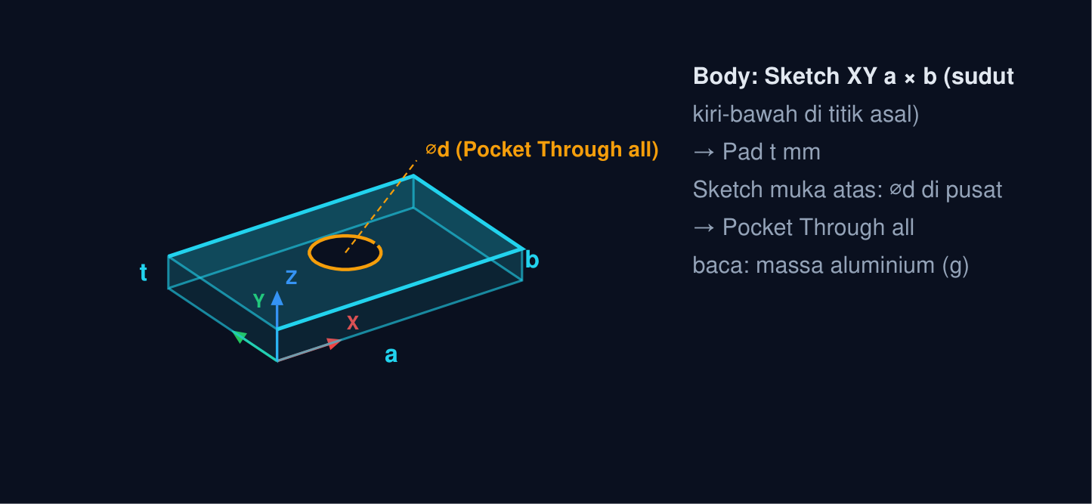
📐 Gambar acuan: pelat aluminium a × b × t dengan lubang tembus ⌀d. Simbol mengikuti teks tugas; angka dimensi milik Anda muncul setelah masuk.
T2. Tabung aluminium — energi terkandung (MJ) (6 poin)
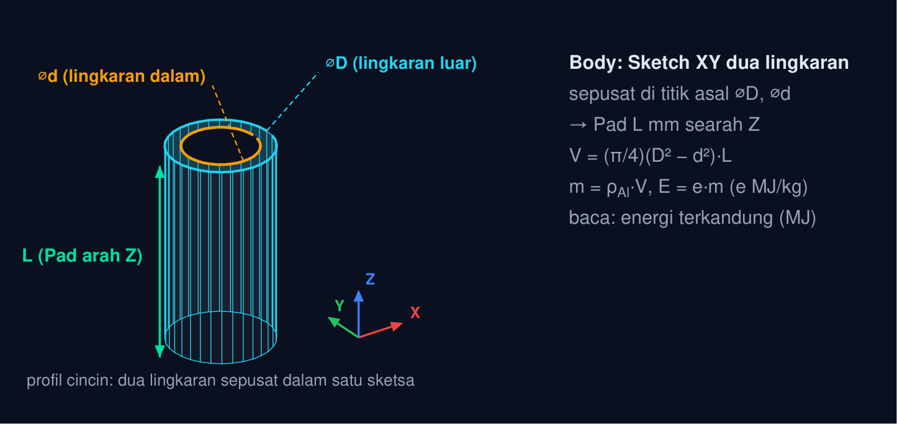
📐 Gambar acuan: tabung aluminium ⌀D/⌀d × L dan energi terkandungnya. Simbol mengikuti teks tugas; angka dimensi milik Anda muncul setelah masuk.
T3. Braket L dari billet — pemanfaatan U (%) (6 poin)
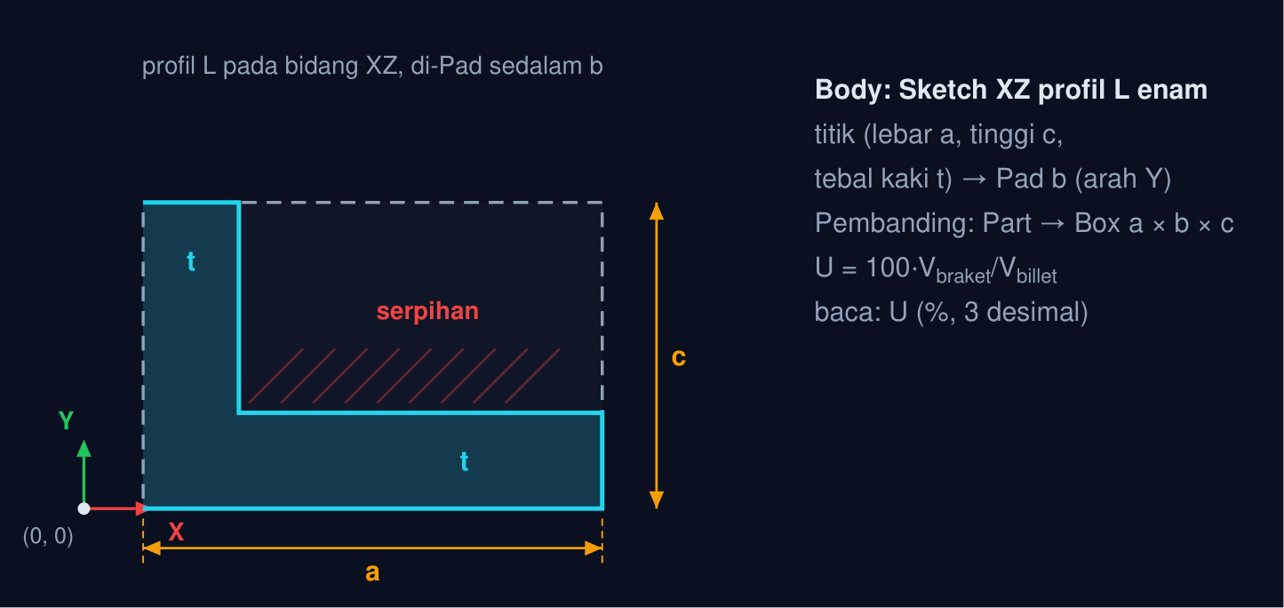
📐 Gambar acuan: braket L dipesin dari billet a × b × c: pemanfaatan material U. Simbol mengikuti teks tugas; angka dimensi milik Anda muncul setelah masuk.
T4. Housing cangkang Thickness — massa (g) (11 poin)
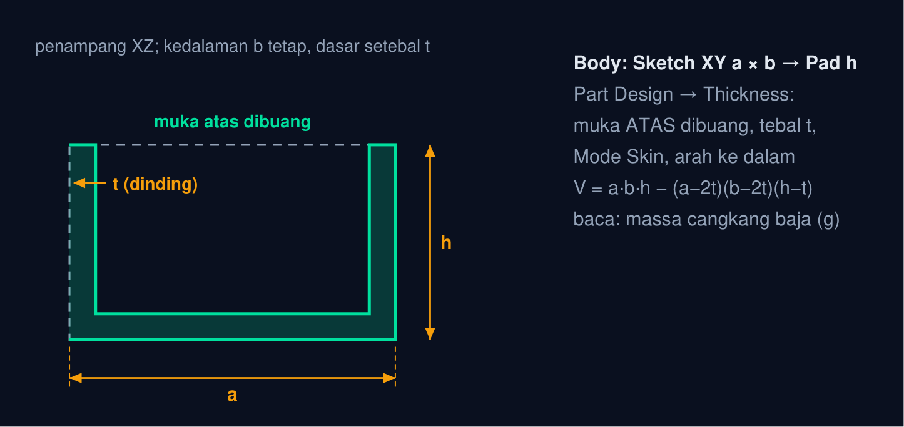
📐 Gambar acuan: housing baja a × b × h dijadikan cangkang setebal t. Simbol mengikuti teks tugas; angka dimensi milik Anda muncul setelah masuk.
T5. Rakitan baja + aluminium — jejak CO₂ (kg) (11 poin)
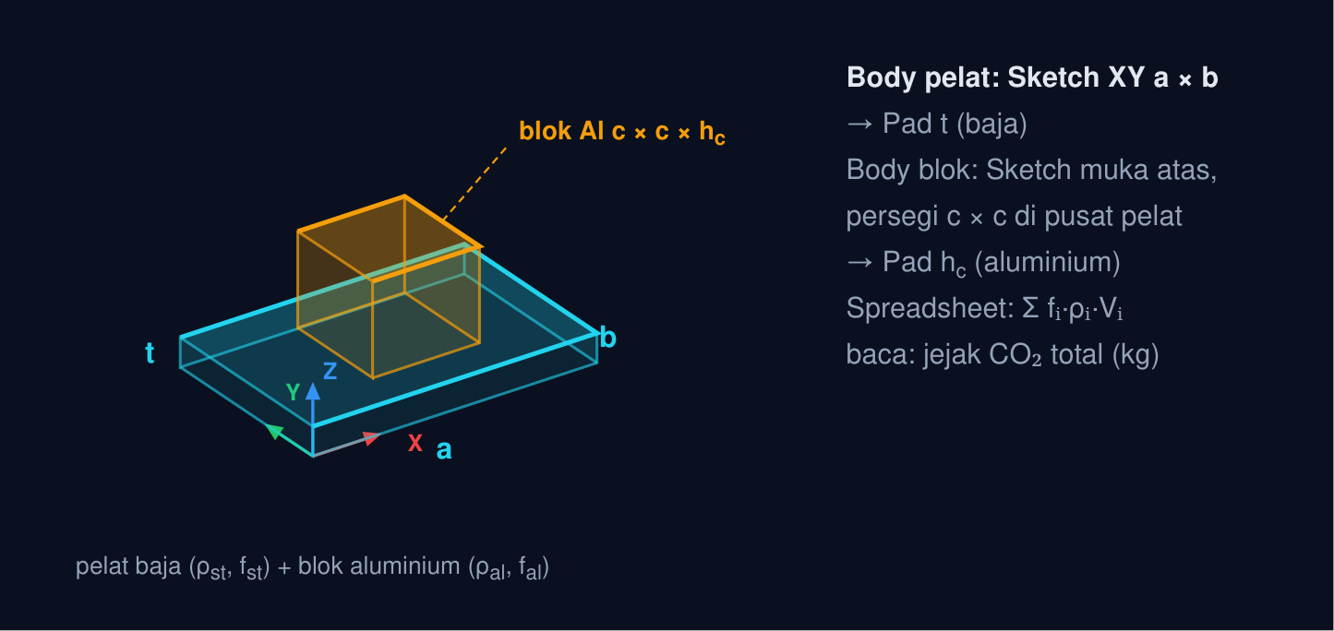
📐 Gambar acuan: rakitan pelat baja dan blok aluminium: jejak CO₂ total. Simbol mengikuti teks tugas; angka dimensi milik Anda muncul setelah masuk.
FORUM DISKUSI
CV Rakita Logam memproduksi rak dan meja logam. Pembeli dari jaringan ritel meminta angka jejak karbon per unit untuk seri rak “Rakita 5”: empat tiang tabung aluminium ⌀40/⌀32 × 1800 mm, lima papan baja 900 × 400 × 1,5 mm, delapan braket L aluminium yang dipesin dari billet, dan tiga puluh dua baut baja.
Data yang ada saat ini simpang siur: berat katalog diambil dari taksiran lama, braket dipesin dari billet dengan pemanfaatan material sekitar seperlima, dan bagian pemasaran sudah terlanjur mengusulkan mengganti seluruh rangka menjadi aluminium supaya terdengar lebih hijau. Belum ada seorang pun yang menghitung massa dari model, apalagi mengalikannya dengan faktor emisi.
Anda diminta menyusun prosedur perhitungan jejak: volume mana yang dibaca, konstanta apa yang dipakai beserta sumbernya, alternatif desain apa yang dibandingkan, dan bagaimana hasilnya didokumentasikan agar tahan diaudit pembeli.
Tiga masalah yang harus dibereskan: volume yang dibaca dari fitur yang salah, perbandingan material yang tidak menyamakan fungsi, dan serpihan pemesinan yang tidak pernah masuk hitungan. Forum ini membahas ketiganya dengan angka.
• Pertanyaan 1: Bagaimana menyusun neraca massa dan jejak CO₂ rak dari model CAD, dan volume mana yang sah dibaca?
• Pertanyaan 2: Rangka baja diganti aluminium: kapan jejak turun dan kapan justru naik pada kekakuan yang sama?
• Pertanyaan 3: Bagaimana menurunkan serpihan dan massa sekaligus tanpa melanggar kekuatan, lalu mendokumentasikannya?
Jawaban ditulis pada halaman modul interaktif (minimal 30 kata per pertanyaan) dan menjadi syarat kelengkapan modul bersama tugas.
DAFTAR PUSTAKA
FreeCAD Community. FreeCAD 1.0 Documentation: PartDesign Thickness, Spreadsheet Workbench, Material, Part TopoShape (Volume, BoundBox) (wiki.freecad.org), 2024–2026.
G. Boothroyd, P. Dewhurst & W. A. Knight. Product Design for Manufacture and Assembly, 3rd ed. CRC Press, 2011.
M. F. Ashby. Materials and the Environment: Eco-informed Material Choice, 2nd ed. Butterworth-Heinemann, 2013.
M. F. Ashby. Materials Selection in Mechanical Design, 5th ed. Butterworth-Heinemann, 2016.
T. E. Graedel & B. R. Allenby. Industrial Ecology and Sustainable Engineering. Pearson, 2010.

